Vampiros. Una pandemia con estilo gótico

Desperta Ferro Ediciones
Nick Groom nos presenta “un vampiro” que, lejos de ser una criatura maligna primordial, es fruto de la modernidad, del encuentro entre racionalidad occidental y folcrore oriental y espejo (¡!) de los miedos, prejuicios, obsesiones y anhelos de nuestra propia sociedad.

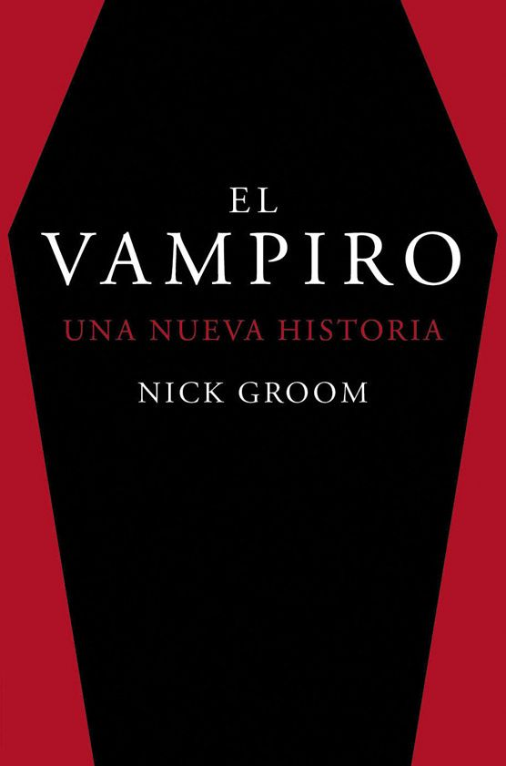
25-6-2020 – La editorial Desperta Ferro Ediciones publica El vampiro. Una nueva historia, de Nick Groom.

Tres siglos después de que un brote vampírico aterrorizara a la Europa central y dos siglos después de que el The Vampyre de Polidori irrumpiera en la escena literaria, llega esta nueva historia acerca del vampiro, que rastrea sus orígenes hasta un momento y un lugar: 1725, en las fronteras orientales del Imperio de los Habsburgo. Una serie de terroríficos acontecimientos sobrenaturales captó la atención de doctores, científicos y teólogos de todo el continente, que cristalizó en el choque entre la naciente racionalidad de la Ilustración y el folclore tradicional de los Balcanes. La investigación que derivó de esos hechos fue un tema de fascinación popular, mucho antes incluso de que poetas y escritores fueran también presas de una “vampiromanía” que alcanzó su punto álgido en 1897 con el Drácula de Bram Stoker. En esta nueva historia en torno al vampiro, Nick Groom, profesor de literatura inglesa en las universidades de Exeter y Macau y experto en literatura gótica, desentierra la compleja historia de una criatura de ficción devenida en icono, desde los tempranos intentos médicos por sustanciar la leyenda, a las supersticiones de la sangre y el cuerpo, las fuentes sobre Drácula o su relevancia en la cultura popular contemporánea. En este fascinante trayecto, Groom demuestra que el vampiro ha servido siempre para desafiar los convencionalismos, y es por ello por lo que en el presente se erige en un antihéroe esgrimido por los marginados y excluidos. ¿Criatura de ficción, hemos dicho?
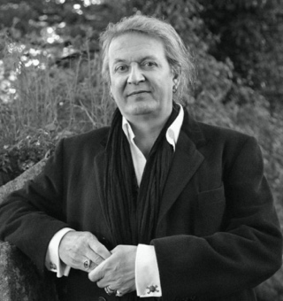
Además de académico respetado, Nick Groom, conocido como el “Profesor Gótico”, es un popular autor y comunicador en el Reino Unido. Profesor de Literatura en las universidades de Exeter, Bristol, Stanford y Chicago, y recientemente contratado por la Universidad de Macau. Además de impartir clases en cultura gótica y el único curso de grado especializado en las obras de J.R.R. Tolkien, sus investigaciones se han centrado en las construcciones culturales, la identidad nacional, la cultura popular historicista y el folklore, y más recientemente, en especial en la literatura gótica y en las historias de vampiros.
Disponible el miércoles 1 de julio. Pincha en este enlace para obtener más información sobre la obra y aquí para consultar nuestro Catálogo de publicaciones.
Contacto y entrevistas:

Javier Gómez Valero - Comunicación
Tel. 658 160 824 - comunicacion@despertaferro-ediciones.com
NOTA DE PRENSA

wwww.despertaferro-ediciones.com


www.despertaferro-ediciones.com

www.despertaferro-ediciones.com

